

**T.C**

**ONDOKUZ MAYIS ÜNİVERSİTESİ**

**SAMSUN MESLEK YÜKSEKOKULU  
BİLGİSAYAR TEKNOLOJİLERİ BÖLÜMÜ  
BİLGİSAYAR PROGRAMCILIĞI PROGRAMI**

**WEB PROJESİ YÖNETİMİ DERSİ**

**PROJE ÖDEVİ ARA RAPORU**

**BERBER RANDEVU WEB SİTESİ**

**Nevzat ÇELİKKANAT**

**20480035**

**Dr. Öğretim Üyesi KEMAL ÖZCAN**

**SAMSUN**

**HAZİRAN 2021**

1. **Proje Hakkında Genel Tanımlar ve Açıklamalar:**

**Projenin Tanımı:** Proje temelde berberlere randevu alma sistemidir. Siteye Kayıt olan kullanıcılar sistemde ki berberlerden randevu alabilecekler ve bu sayede berberde sıra beklemek zorunda kalmayacaklar. Aynı zamanda berberlerde kendi salonları için bu sistemden üyelik alabilecekler ve kendi işlerini bir nevi internete taşımış olacakalar.

**Projede Yararlanılan Platform ve Yazılım Dilleri:** Tasarım Kısmında HTML, CSS ve JAVASCRIPT kodlarını kendim yazıp ekstra bir tasarım kütüphanesi (Bootstrap, Tailwind,Bulma,vb.) kullanmadım. Javascript’te VUEJS framework’ünü kullandım. Programlama dili olarak PHP ve veri tabanı olarak MySQL kullandım.

1. **Endüstri Analizi:**

Projenin yapılması sonucunda berberler randevu işlemleri internete taşımış olacaklar ve popülaritelerini internette de arttırmış olacaklalar. Ayrıca konum bilgilerini doğru bir biçimde sisteme ekleyerek müşterilerini konumlarını daha iyi anlatabilecekler ve tanınmışlıklarını arttırıp onlara daha iyi hizmet verebilecekler.

1. **Hedef Kullanıcı Analizi:**

Herkesin kolayca ulaşabileceği ve kullanabileceği bir web sayfasıdır çünkü herkesin saç kesimine ihtiyacı olduğundan dolayı 7’den 70’e herkes bu web sayfasının müşterisidir.

1. **İhtiyaçların Belirlenmesi:**

Projenin yayınlanması için bir sunucu ve bu sunucuya insanların kolayca ulaşabilmesi için bir alan adına ihtiyacı var. Ayrıca kodlamanın yapılabilmesi için bir bilgisayara ihtiyaç var.

1. **Veri tabanı Diyagramı:**

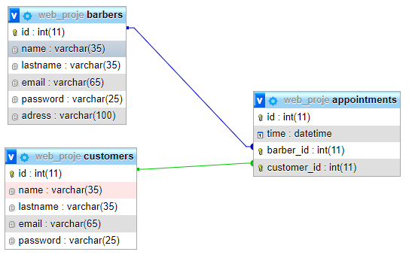

1. **Örnek Proje Görseli**

**Ana sayfa**



1. **Projenin Fonksiyonları:**

**Randevu Al:** Önceden kayıt olan kullanıcıların istedikleri berbere müsait oldukları saatlerde randevu almalarını sağlayan panel.

**Giriş Yap: Öncesinden k**ayıt olmuş olan kullanıcıların sisteme giriş yapmalarını ve randevu alabilir hale gelmelerini sağlayan panel.

**Kayıt Ol:** Üyeliği sistemde bulunmayan ve bulunmasını talep eden kullanıcıların randevu alabilmeleri için gerek olan üyeliğin sağlandığı panel.

**Hakkımızda:** Kuruluş hakkında bilgilerin olduğu ve kuruluşun neden böyle bir girişimde bulunduğunun anlatıldığı panel.

**İletişim:** Sayfamız hakkında şikâyet ya da önerilerinizin bize iletilmesini sağlamak için var olan panel.

**Berberler:** Sistemde kaydı olan ve randevu alınabilir durumda olan berberlerin kendilerini tanıttığı panel.

**Yönetici Paneli:** Sisteme yönetici girişinin yapması durumunda gözüken ve sistemin yönetiminin sağlanması, gelen şikayet ve önerilerin görüntülendiği, berberin sistemde güvenilir olup randevu alınabilir hale getirildiği panel.